第三讲 铁路路基工程
一、 内容提要
路堑、路堤施工方法及要求
铁路地基处理方法及施工要求
铁路路基支挡结构及施工要求
铁路路基坡面防护的方式及施工要求
二、重点、难点
路堑、路堤施工方法及要求
铁路地基处理方法
铁路路基支挡结构适用范围
1C413000 铁路路基工程
1C413010 铁路路堑、路堤施工方法及要求
1C413011 掌握路堑结构及开挖方法
路堑的基本结构
自下至上分为四部分。
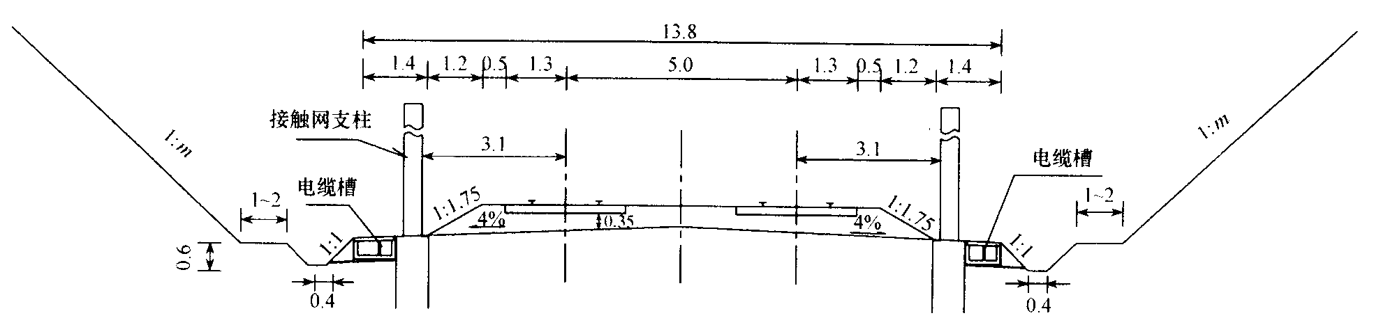

二、开挖方法
路堑开挖可按地形情况、岩层产状、断面形状、路堑长度及施工季节，并结合土石方调配选用相应的开挖方法。
开挖方法：全断面开挖、横向台阶开挖、逐层顺坡开挖、纵向台阶开挖。
掌握各种开挖方法的应用场合，能根据现场情况选择合适的开挖方法。如土质路堑应采用逐层顺坡开挖的开挖方法等。
1C413012 掌握路堑开挖施工要求
一、路堑开挖施工前的准备
二、路堑排水系统施工要求
三、开挖顺序：从上到下进行，严禁掏底开挖；
四、施工方法
五、边坡开挖要求
六、路堑开挖弃土要求
七、路堑开挖特殊情况的处理，何种情况下，应及时向设计单位反馈（多选题）
1C413013 掌握特殊路堑的施工要求
一、膨胀土路堑的施工要求
二、黄土路堑的施工要求
三、冻土路堑的施工要求
1C413014 掌握客运专线路堑的施工要求
1C413015 掌握路堤填筑方法

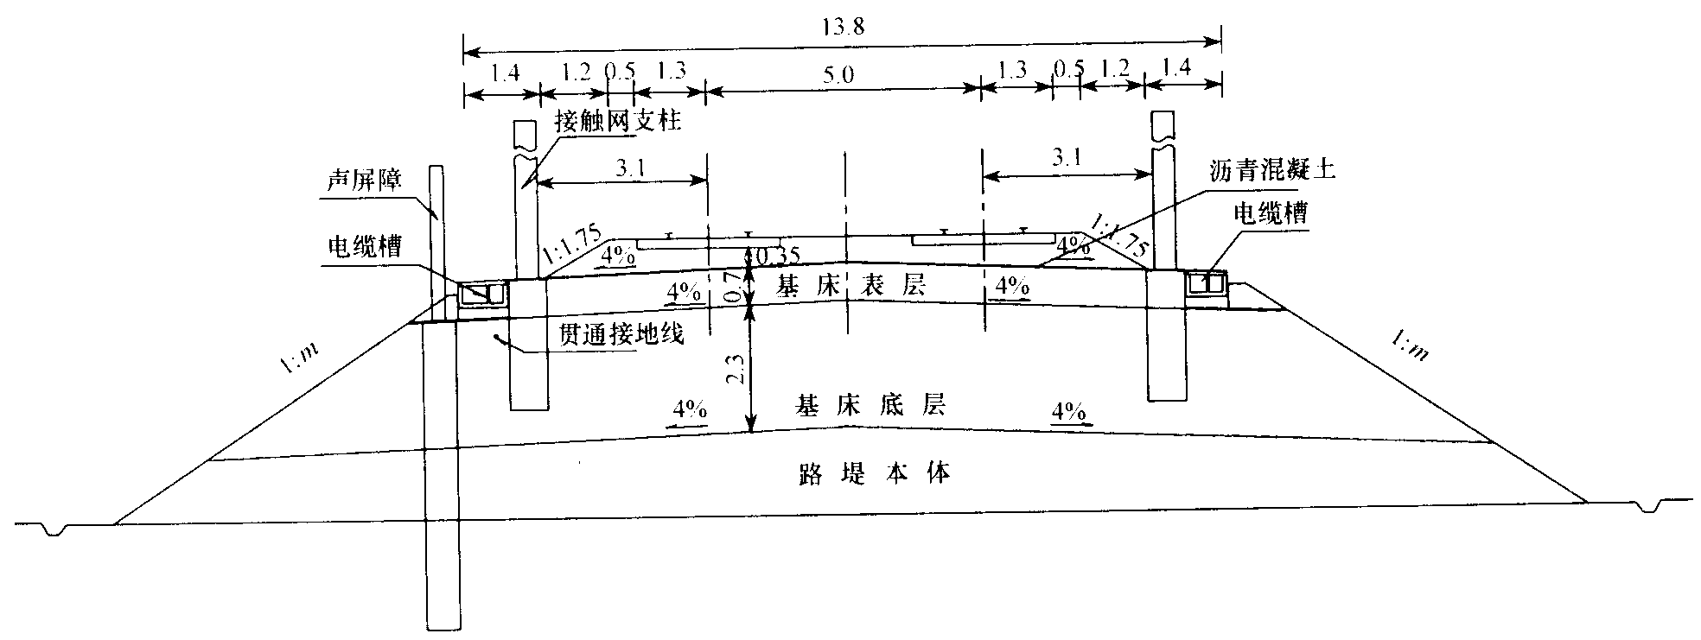

对其中明确的数据要掌握。
填筑包心路基时的要求：宜将渗水性能弱的填料填筑在堤心部分，施工含水量应控制在最优含水量的-3%—+2%范围以内；
低温施工应选择级配良好的渗水土作填料。
路基填筑压实按照三阶段，四区段、八流程的施工工艺组织施工，填筑压实工艺见下图。
检测签证
准备阶段
施工阶段
整修阶段
施工测量
地基处理
填土阶段
整平阶段
压实阶段
检测阶段
路基整修
摊铺整平
分层填土
洒水晾晒
碾压密实
路堤本体填筑压实工艺流程图
地基处理
二、填筑流程
三、填筑填料
四、填筑要求
五、路基沉降观测
1C413016 掌握过渡段填筑要求
对其中明确的数据要掌握。
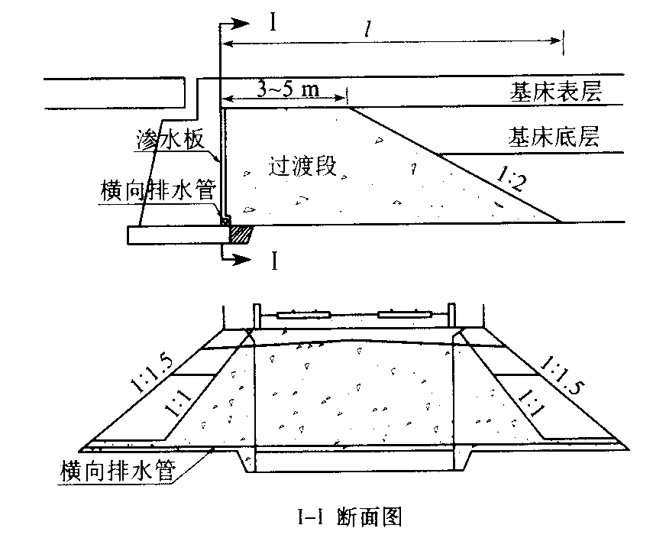

一、过渡段填筑要求
二、路堤与桥台过渡段填筑要求
三、路堤与横向结构物过渡段填筑要求
四、路堤与路堑过渡段填筑要求
五、路堑与隧道过渡段填筑要求
1C413017 掌握基床填筑要求
一、基床构造
二、基床填料
三、基床底层填料
四、基床表层级配碎石或级配砂砾石填筑
五、基床表层沥青混凝土铺筑
1C413018 熟悉特殊路基填筑施工要求
一、软土路基施工要求
二、改良土路堤填筑施工要求
三、膨胀土路堤的填筑施工要求
四、盐漬土地基上的路堤填筑施工要求
五、黄土地基上的路堤填筑施工要求
六、液化土地基上的路堤填筑施工要求
七、浸水路堤填筑施工要求
1C410320 铁路地基处理方法及施工要求
1C413021 掌握地基处理方法
掌握各种地基处理方法的应用场合，能根据现场情况选择合适的处理方法。
常用处理方法，16种：换填；抛石挤淤；填筑排水砂垫层；铺设土工合成材料加筋垫层;套管法施工砂井；袋装砂井；塑料排水板；挤密砂桩；碎石桩；粉体喷射搅拌桩；浆体喷射搅拌桩;高压悬喷桩；强夯；重锤夯击；真空预压；堆载预压。
注意井位允许偏差；井径和深度及垂直度偏差的要求。
1C413022 掌握地基处理施工要求
注意强制性规定的内容。
换填
二、抛石挤淤
三、填筑排水砂垫层
四、铺设土工合成材料加筋垫层
五、套管法(沉管法)施工砂桩
六、袋装砂井
七、塑料排水板
八、挤密砂桩
九、碎石砂桩
十、粉体喷射搅拌桩
十一、浆体喷射搅拌桩
十二、高压旋喷桩
十三、水泥粉煤灰碎石桩(CFG桩)
CFG桩是由水泥、粉煤灰、碎石、砂及外加剂形成的高粘结强度桩，同桩间土、碎石垫层一起形成复合地基。
场地整平→测量放样→钻机就位→钻进成孔→混合料搅拌→灌注及拔管→移机
十四、强夯
十五、重锤夯实
十六、真空预压
十七、堆载预压
1C413030 铁路路基支挡结构及施工要求
1C413031 掌握路基支挡结构
掌握各种支挡结构的应用场合，能根据现场情况选择合适的支挡结构。
常见类型，10种：重力式挡土墙;短卸荷板式挡土墙;悬臂式和扶壁式挡土墙;锚杆挡土墙;锚定板挡土墙;加筋土挡土墙;土钉墙;抗滑桩;桩板式挡土墙;预应力锚索。
应用场合：一般地区、浸水地区和地震地区的路堤和路堑，可采用重力式挡土墙；
地基强度较大，墙高大于6m，小于等于12m的，可采用短卸荷板式挡土墙，等等。
一、重力式挡土墙
二、短卸荷板式挡土墙
三、悬臂式和扶壁式挡土墙
四、锚杆挡土墙
五、锚定板挡土墙
六、加筋土挡土墙
七、土钉墙
八、抗滑桩
九、桩板式挡土墙
十、预应力锚索
1C413032 掌握路基支挡结构施工要求
掌握特殊的要求措施。如对明挖基坑的要求，5个要求。
1C413040 铁路路基坡面防护的方式及施工要求
1C413041 掌握路基坡面防护方式
掌握各种坡面防护的应用场合，能根据现场情况选择合适的坡面防护。
常见形式，共7种。
一、边坡植被防护
二、骨架植物护坡
三、边坡挂网锚喷(含锚杆、挂网)防护
四、浆砌片石护坡、护墙防护
五、采用填缝、灌浆、嵌补、支顶等措施防护、加工边坡
六、干砌片石护坡
七、边坡渗沟
1C413042 掌握路基坡面防护施工要求
掌握特殊的要求措施。如在设有挡土墙或地下排水设施地段，应先做好挡土墙、排水设施，再做防护。
典型例题
桥涵缺口填筑前，施工单位需将确定的主要工艺参数报（）确认。
A．建设单位 B．设计单位 C．监理单位 D．质量监督部门

钢筋混凝土悬臂式挡土墙宜在石料缺乏、（）的路段采用。
A．地基承载力较高 B．地基承载力较低 C．有地下水 D．无地下水

在地下水较发育及边坡土质松散地段修筑路基支挡结构时，宜采用（）。
A．重力式挡土墙 B．锚杆挡土墙 C．土钉墙 D．预应力锚索

填筑路堤应按三阶段、四区段、八流程的工艺组织施工。下列选项中属于“八流程”内容的有（）。
A．施工测量 B．地基处理 C．填料选择 D．摊铺整平 E．洒水晒凉

路堑开挖遇有（）时，应及时向设计单位反馈。
A．设计边坡、基床的土石类或岩层构造与实际明显不符
B．因自然灾害危及堑底或边坡稳定
C．采用新的或特殊的施工方法，需改变边坡坡度
D．需增设或改变支挡、防护结构及排水设施
E．因工作失误使边坡误差达到30mm

某土质路堑长度达1.0公里，两端均为路堤，最合适的施工机械是（）。
A．推土机 B．铲运机 C．挖掘机 D．装载机

填筑软土路堤应设置一定数量的地面和路基面观测点，并定期观测这些测点的（），用以控制填筑速率和推算工后沉降量。
A．差异沉降量 B．沉降量 C．纵向位移量 D．横向位移量 E．相对位移量

